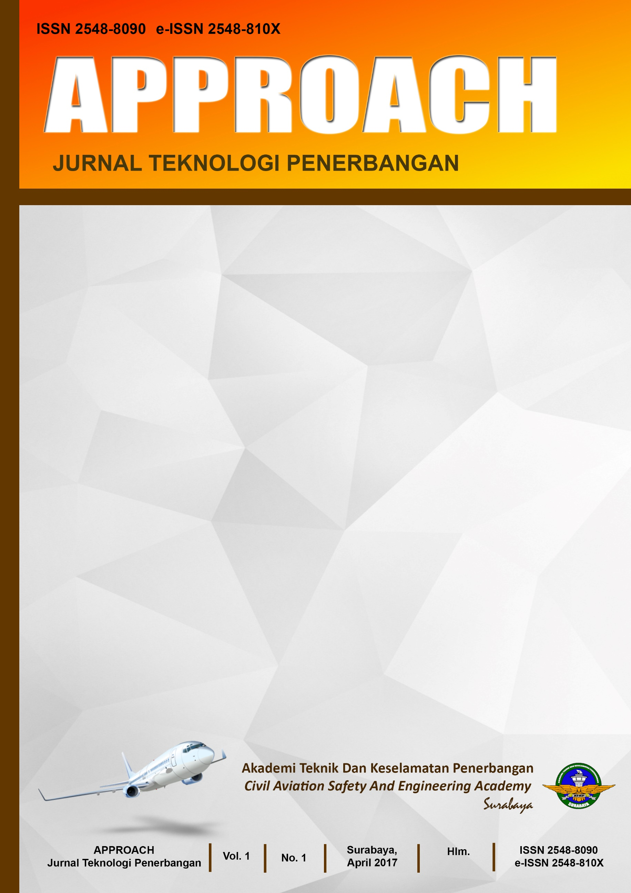

**Pengujian Kualitas Part Komposit Pesawat Terbang 12-19**

**Menggunakan Metoda *Non Destructive Inspection***

***Handoko Subawi, Hartono***

**Pengujian Kualitas Part Komposit Pesawat Terbang**

**12-19**

**Menggunakan Metoda *Non Destructive Inspection***

**Handoko Subawi1, Hartono2**

1) PT Dirgantara Indonesia, Jl. Pajajaran 154 Bandung 40174

Email: handoko@indonesian-aerospace.com

2) Akademi Teknik dan Keselamatan Penerbangan,

Jl. Jemur Andayani I/73, Surabaya 60236

Email: hartono.subawi@yahoo.co.id

*Pembuatan detail part dan komponen komposit airframe pesawat terbang mengacu pada persyaratan sesuai kualifikasi jaminan mutu (quality assurance). Prosedur pengujian yang banyak diterapkan adalah metoda inspeksi tak-merusak (non destructive inspection) untuk mengetahui konsistensi kualitas produk komposit tersebut. Teknologi inspeksi tak-merusak terus dikembangkan mengacu pada pemenuhan persyaratan produk komposit yang makin ketat dan juga pertimbangan peningkatan laju produksi. Dalam hal ini, metoda inspeksi ultrasonik dinilai sangat penting. Teknik ini terus mengalami evolusi pengembangan menuju sistem yang lebih praktis dan efisien. Beberapa metoda mengalami pengembangan signifikan termasuk inspeksi ketuk (tapping), inspeksi ultrasonik tanpa couplant (air-coupled), inspeksi berbasis-image (image-basis), dan inspeksi through transmission. Teknik inspeksi through transmission mengalami kemajuan sangat pesat seiring peluang aplikasinya guna pengujian produk komposit berukuran besar dengan bentuk sederhana atau pun komplek. Bahkan teknik ini melibatkan penggunaan robot industri untuk meningkatkan efektivitas dan kualitas dalam kegiatan inspeksi tak-merusak terhadap komponen komposit pesawat terbang.*

**Kata kunci**:Inspeksi, Komposit, *Non destructive, Through Transmission,* Ultrasonik

**Pendahuluan**

Material komposit serat umumnya terdiri dari serat penguat dan material matrix. Serat penguat dapat berupa serat sintetik fiberglass, fiber karbon, fiber aramid, fiber keramik, atau kombinasinya. Konfigurasi produk komposit dapat berupa laminat padat atau konstruksi panel (*sandwich*). Pertama kali, filamen karbon sebagai bagian dari lampu pijar dikenalkan secara terpisah masing-masing oleh Sir Joseph Wilson Swan pada tahun 1878, dan Thomas Alva Edison pada tahun 1879. Selanjutnya fiber karbon menjadi produk komersial 80 tahun sesudahnya. Pada perkembangannya, fiber karbon digunakan untuk material bangunan tahan panas, bahkan untuk aplikasi militer dan pesawat terbang.[1]

Cacat (*defect*) pada produk komposit dapat muncul ketika proses manufakturing atau selama masa pemakaian. Komposit dapat dibuat menggunakan beberapa jenis teknologi yang berlainan, dan bertujuan menggabungkan antara serat dan resin menjadikan produk baru yang kuat. Kualitas produk komposit dikatakan baik apabila tidak ditemukan cacat. Cacat minor mungkin ditemukan asalkan masih memenuhi toleransi yang dipersyaratkan. Pengujian terhadap kualitas komposit dapat dilakukan melalui berbagai metoda. Beberapa metoda yang dikenal untuk identifikasi cacat misalnya: *non destructive test* (NDT), metoda visual, optikal (mikroskopik, holografi), mekanikal (*tap test*, impedansi mekanikal), akustik (emisi-akustik, ultrasonik-akustik), radiografi (sinar-X, flouroskopik, neutron dan gamma), metoda termal, dan ultrasonik.[2]

Material fiber dan resin dapat ditemukan dalam kondisi terpisah atau sudah disatukan berupa prepreg. Metoda manufakturing yang dipilih biasanya mempertimbangkan ukuran dan kualitas yang diinginkan. Sebagai contoh, lambung kapal berukuran sangat besar dibuat secara manual menggunakan semprotan resin keatas tumpukan fiber, dan penggunaan roller untuk meratakan rembesan resin. Namun, metoda konvensional ini sulit menghasilkan komposit dengan kualitas sangat tinggi. Metoda lain, misalnya, cetak injeksi akan menghasilkan kualitas baik namun kekuatan produk tidak terlalu tinggi. Penerapan produk komposit berkualitas tinggi pada pesawat terbang dapat dikerjakan menggunakan pemanasan *hot press* atau *autoclave*.

Selama proses manufakturing komposit memungkinkan terjadinya cacat, meskipun ukuran dan frekuensi kejadian bergantung pada siklus proses tertentu (Gambar 1). Sejumlah jenis cacat dapat diidentifikasi, misalnya: benda asing tertinggal, cacat bonding selama manufakturing, cacat serat, delamination, fraksi volume fiber tidak tepat, *ply misalignment*, *ply cracking*, matrix tidak mengering sempurna, porositas (*void*), serat bergelombang, atau *fiber misalignment.*



Gambar 1 Distribusi delaminasi melalui ketebalan komposit monolit di area impak

Scan kedalaman (kiri) dan image pseudo-3D (kanan)

Sumber: EOLSS, 2001

Degradasi pada komposit dimungkinkan terjadi selama masa pemakaian diduga melalui sejumlah mekanisme, terutama bergantung pada faktor lingkungan dan kepekaan material yang digunakan. Mekanisme degradasi dapat dipacu sebagai akibat *overload* statik, *impact, fatigue*, dampak higrotermal, *overheating*, sambaran petir, dan *creep*. Namun, meskipun mekanisme cacat dimulai titik asal dan menjalar secara bervariasi, namun tidak banyak perbedaan cacat yang ditimbulkan. Cacat tersebut dapat berupa: serat patah atau bengkok (*fracture/buckling*), serapan lembab (*ingress of moisture*), retak (*crack*), kegagalan interface antara serat dan resin, kegagalan bonding, atau delaminasi

Seringkali cacat selama layanan dapat terdeteksi melalui munculnya gejala delaminasi. Penyebab umum yang biasa diduga adalah kelebihan beban akibat *fatigue, bearing damage, impact*, dan lain-lain. Kerusakan berupa *disbonding* juga bisa ditemukan. Metoda untuk mengukur kekuatan adesif mungkin belum memperhitungkan kehandalan daya rekat adesif. *Crack* cenderung menjalar menuju delaminasi sebelum mencapai kondisi kritikal. Posisi *crack* dapat diduga sebagai awal rambatan delaminasi dan dapat dideteksi secara ultrasonik.

Metoda inspeksi untuk mengidentifikasi cacat komposit banyak dilakukan menggunakan metoda tak-merusak, terutama metoda inspeksi ultrasonik. Prinsip dasar detektor ultrasonik bahwasanya pulsa ultrasonik menggunakan frekuensi dalam rentang 1 MHz hingga 1.5 GHz, apakah dipancarkan melalui material menuju detektor, atau dipantulkan balik menuju detektor oleh ketidakseragaman material, termasuk cacat internal. Transduser Piezoelectric banyak digunakan untuk pengukuran ultrasonik. Transduser ini biasa dipasangkan dengan spesimen melalui cairan, paling umum dengan mencelupkan spesimen kedalam tangki air deionisasi. Amplitudo, ketergantungan frekuensi dan waktu tiba (*arrival time*) pulsa terdeteksi digunakan dalam karakterisasi cacat.[3]

Pada prinsipnya, gelombang elastik dapat merambat pada medium padatan tebal tak- hingga melalui dua mode, yakni: gelombang tekanan dan gelombang geser. Namun pada medium terhingga, pantulan gelombang terjadi pada batas dan berbagai pola gelombang bersatu. Gelombang Lamb merupakan gelombang pengarah melintasi plat tipis, sedangkan gelombang Rayleigh merupakan gelombang pengarah terbatas pada permukaan. Gelombang pengarah dapat muncul pada silinder padat atau berongga, seperti pada struktur shell. Gelombang Love merupakan gelombang melintasi material berlapis, sedangkan gelombang Stoneley merupakan gelombang terbatas pada interface material. Studi awal gelombang pengarah telah dilakukan oleh Rayleigh (1887), Lamb (1917), Love (1926, 1944), dan Stoneley (1924). Analisis komprehensif gelombang Lamb dilakukan oleh Viktorov (1967), Achenbach (1973), Graff (1975), Rose (1999), Royer dan Dieulesaint (2000), dan lain-lain.[4]

Pemahaman metoda inspeksi terhadap produk part komposit dan konsistensi mutu selama penggunaan (*in service*) sangat berguna terutama untuk keperluan industri manufakturing komposit dan perawatan pesawat terbang. Pembahasan akan difokuskan pada pengenalan metoda inspeksi tak-merusak (*non destructive inspection*) dan perkembangannya seiring dengan peningkatan persyaratan mutu produk. Ragam pengembangan metoda inspeksi mengindikasikan bahwa masing-masing metoda memiliki kelebihan, disamping memiliki keterbatasan dalam penerapannya.

**Metodologi**

Metoda inspeksi dapat dikelompokkan menjadi dua bergantung tujuan penerapannya. Kelompok pertama, metoda pengujian yang ditujukan untuk menjelaskan sifat material umumnya secara destruktif. Metoda destruktif umumnya dilakukan menggunakan spesimen atau (potongan) komponen. Kelompok kedua, sebaliknya, metoda *non-destructive* yang digunakan untuk evaluasi kondisi produk komposit dari waktu ke waktu.Sebagai bagian dari jaminan mutu (*quality assurance*) terhadap kualitas part komposit pesawat terbang, maka perlu dilakukan berbagai jenis pengujian selama proses manufakturing dan selama pemakaian (*in service*). Identifikasi secara akurat terhadap potensi cacat (*defect*) dan kelainan (*flaws*) penting dilakukan, untuk memprediksi dan mengantisipasi terhadap timbulnya cacat dan metoda penyelesaiannya. Pemahaman yang mendalam berkenaan teknik inspeksi tidak-merusak (*non destructive inspection*) sangat berguna untuk mengetahui kualitas part komposit sesuai standar. Perkembangan teknologi dibidang inspeksi tidak-merusak memiliki dampak signifikan dalam pelaksanaan kegiatan inspeksi. Penerapan metoda inspeksi yang tepat dan akurat sangat bermanfaat guna pemilihan dan penerapan metoda perbaikan terhadap potensi cacat yang mungkin terjadi.

**Metoda Inspeksi Non-Destruktif**

Uji tak merusak yang lazim digunakan dalam kegiatan industri mencakup uji *tapping* dan ultrasonik. Teknik inspeksi *tapping* biasa dilakukan menggunakan alat ketuk atau koin. Inspektor perlu memiliki kemampuan skill inspeksi dan memegang lisensi untuk pekerjaan tersebut. Teknik *tapping* dilakukan dengan melakukan ketukan pada permukaan part secara berurutan dengan arah sejajar dan selanjutnya dari bagian arah menyilang. Potensi cacat akan terdeteksi berdasarkan perbedaan suara yang ditimbulkan dibandingkan dengan pantulan suara pada bagian normal.

Sedangkan teknik inspeksi ultrasonik didasarkan atas suara jenis *ultrasound*. *Ultrasound* adalah suara yang memiliki frekuensi diatas batas atas pendengaran manusia, sekitar 20 kHz. Meskipun demikian, evaluasi material ultrasonik paling sering dilakukan pada rentang frekuensi antara 0.5 hingga 50 MHz. *Ultrasound*, tidak seperti gelombang elektromagnetik, memerlukan medium untuk merambat dan menjalar dalam bentuk gelombang tegangan. Hanya gelombang arah memanjang (atau memendek) yang akan dibahas, dimana gerakan partikel searah dengan arah rambatan.

Metoda ultrasonik sangat berperan dalam menyelesaikan masalah inspeksi terhadap produk komposit. Sesuai perkembangan jaman, produk komposit makin banyak digunakan dalam berbagai aplikasi, dan makin sulit membedakan antara cacat produksi dan cacat setelah penggunaan. Standar inspeksi ultrasonik bagi material komposit telah banyak dikembangkan setidaknya mencakup prosedur operasi, karakterisasi transduser dan pembuatan cacat acuan (kalibrator) dan spesimen.[5] Pada prinsipnya, identifikasi *damage* lokal dan mendeteksi awal kerusakan struktur kritikal dilakukan melalui sejumlah cara scanning inspeksi.

Pertama, inspeksi ultrasonik imaging scan-A banyak digunakan oleh masyarakat engineering selama beberapa dekade. Seperi diketahui, metoda ultrasonik bergantung rambatan dan pantulan gelombang elastik dalam material. Adanya gangguan bidang gelombang menunjukkan kerusakan lokal (*damage*) dan kelainan (*flaws*). Pengujian ultrasonik mencakup satu atau lebih parameter: waktu penjalaran (transit gelombang atau kelambatan), panjang penjalaran, frekuensi, sudut phase, amplitudo, impedan akustik, dan sudut defleksi gelombang (refleksi dan refraksi). Metoda ultrasonik konvensional terdiri dari: (a) teknik pulsa-echo atau pantulan suara (Gambar 2), (b) pitch-catch atau transmisi pulsa (Gambar 3), dan (c) resonansi pulsa, seperti misalnya *harmonic bond tester*, dan *Fokker bond tester*.



Gambar 2 Pulsa echo pada oskiloskup atau layar detector cacat [6]

Sumber: BCC Tech, 2016



Gambar 3 Metoda pitch catch

Sumber: BCC Tech, 2016

Kedua, jenis imaging scan-B ultrasonik didasarkan pada penggambaran seluruh sinyal (biasanya dalam skala abu-abu) terhadap posisi probe ultrasonik ketika probe melakukan scanning sepanjang garis tunggal. Image yang dihasilkan menggambarkan penampang komposit. Scan-B menampilkan baik informasi domain waktu dan domain spatial. Pemrosesan sinyal data scan-B ultrasonik dapat diterapkan untuk mengkuantifikasi damage dalam komposit. Scan-B dianalisa dengan memperhatikan kecepatan, damping dan sifat statistik. Secara umum, metoda ini dapat diterapkan untuk mengukur delaminasi dalam komposit serat. Namun, akurasi metoda ini bergantung pada ukuran dan bentuk delaminasi relatif terhadap ultrasound beam.

Tingkatan akurasi juga bergantung pada tetapan empirik yang menghubungkan reduksi dalam amplitudo sinyal dari titik cacat yang lebih kecil dibandingkan diameter probe terhadap sinyal dari defect yang sama atau lebih besar dibandingkan diameter probe. Metoda alternatif untuk sizing cacat kecil dilakukan dengan pengukuran amplitude sinyal yang dipantulkan oleh cacat itu sendiri. Scan-B tidak memerlukan scanning area, sehingga dapat dikerjakan menggunakan peralatan portabel sama seperti sistem on-line berbasis *mobile automated scanner,* peralatan inspeksi ultrasonik portabel untuk inspeksi *in-service* pesawat terbang.

Ketiga, teknik ultrasonik bagi material komposit juga disebut scan-C ultrasonik dimana sinyal ultrasonik (amplitudo, phasa atau kelambatan waktu-terbang sinyal) tersebut diplot sebagai gambar terhadap posisi transduser. Damage dapat dikaji dan profil kedalaman damage diperoleh dengan menvariasikan gate untuk akuisisi data scan-C. Image biasanya dimunculkan dari kedalaman tertentu, yang didefinisikan oleh posisi jendela waktu. Teknik ini banyak digunakan untuk mendeteksi delaminasi, porositas dan inklusi, dan untuk monitor initiasi dan rambatan damage yang ditimbulkan dari beban mekanikal atau faktor degradasi lain.

Ketika pengujian menggunakan frekuensi *ultrasound* melebihi 10 MHz, scan-C ultrasonik seringkali dinamakan *scanning acoustic microscopy* (SAM). Meskipun scan-C digunakan pada inciden normal, pada kondisi tertentu insiden proyeksi miring (*oblique*) memberikan kontras lebih baik untuk retak transversal atau delaminasi. Scan-C telah digunakan untuk mengidentifikasi induced damage dan mode failure dalam komposit laminat, woven dan komposit tebal.

Image scan-C biasanya dianggap metoda kualitatif murni meskipun banyak upaya untuk menstandarkan scan-C guna menekan ketidakpastian dalam pengukuran atenuasi (Gambar 4). Metoda ini banyak digunakan untuk sizing cacat delaminasi dalam material komposit serat. Namun, terdapat ketidakpastian sistematik tertentu dalam pengukuran ini. Varian teknik scan-C, dikenal dengan nama *scanning acoustic tomography*, menggambarkan himpunan data oleh peralatan scan-C ultrasonik sebagai tampilan informasi kedalaman suatu cacat komposit.



Gambar 4 Through transmission

Sumber: BCC Tech, 2016

Keterbatasan teknik scan-C ultrasonik untuk mendeteksi damage pada material composite adalah atenuasi tinggi disebabkan dalam resin berpori dan *scattering* oleh fiber. Oleh karena atenuasi tinggi, sinyal memantul dari dalam bagian cacat komposit memiliki amplitudo sangat rendah dibandingkan yang dipendarkan oleh fiber dekat transduser. Untuk mengurangi ini dengan menggunakan ultrasound non-coherent. Teknik ini dinamakan *acoustography*. Ini menggunakan sumber ultrasound incoherent (seperti *noise*) dan receiver sensitif intensitas dibandingkan array sensitif tekanan konventional. Teknik *acoustography* memerlukan perendaman struktur test didalam air, namun terkadang hal tersebut tidak praktis

**Perkembangan Metoda Inspeksi Non-Destruktif**

**Metoda Inspeksi Uji Ketuk (*Tapping*)**

Selain metoda visual, manual, basis-pendengaran, *tap test* dinilai sebagai teknik inspeksi komposit paling praktis, khususnya bagi struktur bonded sandwich. Mengingat penggunaannya sangat luas, perbaikan metoda *tapping* berdampak signifikan terhadap NDI komposit. Beberapa tahun terakhir terdapat tiga jenis pengembangan *tap test* dilengkapi instrumen. Semuanya mengurangi ketergantungan pada faktor manusia yakni pendengaran operator. *Tap tester* dilengkapi instrumen misalnya (1) *Woodpecker* dikembangkan oleh Mitsui Heavy Industries, (2) *Rapid Damage Detection Device* (RD3) dikembangkan oleh Boeing Company-WichiTech, dan (3) *Computer Aided Tap Tester* (CATT) dikembangkan oleh Iowa State University.[7]

CATT dikembangkan untuk mendapatkan parameter engineering dari *tap tester* berinstrumen untuk memunculkan parameter images scan. CATT menggunakan akselerator yang dikenal sebagai instrumen tapping. Sirkuit elektronik didalamnya mengukur durasi waktu τ sisa kontak tapping dengan permukaan part composite. Berdasarkan model osilasi harmonik pegas sederhana, waktu kontak τ berkaitan dengan kekakuan lokal (tetapan pegas) k melalui rumus sederhana k = m(π/ τ)2. Nilai k pada titik berlainan pada part, dalam satuan Newton per meter, dapat diplot sebagai image kekakuan struktur komposit.

**Metoda Inspeksi Ultrasonik Tanpa Couplant (*Air-Coupled*)**

Untuk aplikasi lapangan, inspeksi satu-sisi umumnya menggunakan scanner-C portabel dengan sistem kopling pseudo-kering, atau menggunakan transduser ultrasonik portabel dengan lapisan gel tipis antara tranduser dan spesimen. Ketika terdapat ketidaksesuaian impedan sangat besar, teknik kompresi pulsa digunakan bagi material padat dengan kopling udara untuk memperbaiki rasio sinyal terhadap noise. Dampak langsung transduser penerima dan pengirim membuat inspeksi satu sisi sangat sulit. Oleh karena sulitnya membangkitkan suara frekuensi tinggi dalam udara, biasanya dibatasi hingga frekuensi 100 KHz dan karenanya resolusinya rendah (dalam order inchi). Dewasa ini pasangan transduser berbasis *squirter* 250 kHz dirancang untuk meningkatkan kepekaan dalam mode transmisi-langsung.

Penggunaan transduser air-coupled piezoceramic, inspeksi komposit biasa dikerjakan pada rentang frekuensi 50 kHz hingga 500 kHz. Dalam laminat komposit, cacat diameter kecil 3 mm (1/8”) dapat dideteksi menggunakan imaging berkas air-coupled ultrasound. Pada laminat tebal, koefisien transmisi sangat bergantung pada ketebalan akibat perilaku resonansi. Koefisien transmisi dinilai tinggi pada frekuensi yang menghubungkan resonansi mekanikal dimana ketebalan komposit sama dengan integral ganda dari setengah-resonansi. Untuk resonansi struktur sandwich pada frekuensi 100 kHz diperoleh resolusi dan sensitivitas cukup bagus. Panel sandwich honeycomb tebal dapat di-scan menggunakan air-coupled ultrasound untuk mendeteksi dan imaging disbond antara skin-ke-core, delaminasi, dan kerusakan honeycomb core.

**Metoda Inspeksi Basis-Image (*Image-Basis*)**

Metoda inspeksi thermografi, shearografi, acoustografi dan acoustocam termasuk inspeksi basis image. Selanjutnya, metoda inspeksi tak-merusak frekuensi radio mencakup teknik eddy current, teknik microwave dan thermografi basis frekuensi radio dapat dikategorikan kedalam empat tipe yakni induksi electromagnetik, resonansi, thermografi basis frekuensi radio dan rambatan gelombang frekuensi radio. [8] Thermografi sebagai teknik inspeksi tak-merusak menggunakan radiasi electro-magnetik spectrum infrared (IR), diatas spektrum penglihatan mata, pada panjang gelombang sekitar 700 nm hingga 1 mm (Gambar 5). Lebar pita dapat dirasakan oleh tubuh manusia sebagai panas, dan teknik ini telah banyak diaplikasikan untuk alat deteksi di industri. [9]



Gambar 5 Thermografi

Sumber: CEA Tech, 2013.[10]

Shearography menggunakan sinar laser, interferometer geser mampu mendeteksi cacat kecil pada deformasi permukaan. Ketika objek uji dikenakan beban, regangan proporsional berdampak pada permukaan uji. Jika terdapat diskontinuitas, permukaan akan deformasi yang dapat terdeteksi oleh inferometer sebagai image shearografik. Shearografi dapat mengukur dan mengkualifikasi permukaan lebar secara cepat, dan real time (Gambar 6).[11]



Gambar 6 Shearografi

Sumber: BCC Tech, 2016

Dalam inspeksi struktur komposit, kelebihan teknik berbasis image tidak dapat direkayasa. Bagi inspektor, image juga dapat membedakan antara kelainan (*flaws*) dan kondisi normal. Image scan dapat membuktikan ukuran dan bentuk kelainan (*flaws*) atau kerusakan (*damage*) secara lebih akurat, sehingga bermanfaat bagi perencanaan repair struktur komposit.

**Metoda Inspeksi Ultrasonik Transmisi (*Through Transmission Ultrasonic*)**

Prinsip utama otomatisasi dalam proses inspeksi adalah mengurangi waktu inspeksi, dan panjang lintasan dan secara bersamaan untuk mencapai 100% permukaan inspeksi termasuk bagian tepi. Sistem mekanikal tipe gantry atau jembatan menggunakan 6 derajat kebebasan dan memudahkan akses pada area berlainan. Tahap selanjutnya adalah evolusi sistem mekanikal dengan melibatkan robot industri canggih, dimana inspeksi lebih fleksibel, meningkatkan produktivitas. Sebagai contoh, Rabit sebagai produk alat inspeksi hasil pengembangan Tecnatom dan Kuka melalui penggunaan robot industri dalam sistem inspeksi tak-merusak.[12,13]

Dibandingkan track linear, sistem robot ganda dimaksudkan sebagai dua robot tunggal bekerja mandiri mengerjakan pulsa-echo atau *through transmission* menggunakan yoke. Satu sistem robot ganda melakukan inspeksi *through transmissions ultrasonic* terhadap komponen besar dan kompleks. Jika perlu, peralatan ini mengerjakan inspeksi pulse-echo. Sistem robot ganda dipasang pada gantry untuk inspeksi part besar. Sistem robot tunggal menggunakan track lurus atau pada gantry. Sistem ini diadopsi menjadi lebih sederhana dan lebih ekonomis. Inspeksi dikerjakan menggunakan pulse-echo untuk geometri kompleks, dan melalui through-transmission dengan bantuan yoke untuk kasus khusus. Sebagai tambahan, robot tunggal ini dapat dikembangkan dengan robot kedua menjadi sistem robot ganda (Gambar 7).[14]

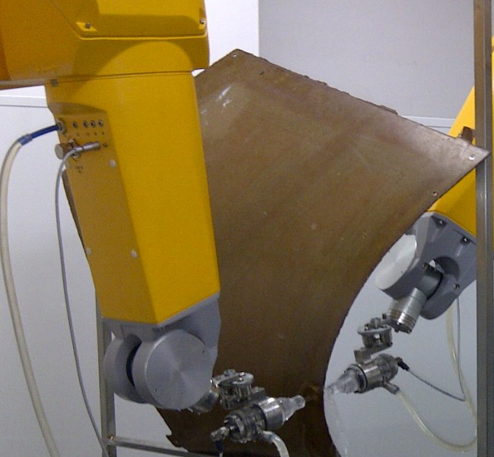

Gambar 7 *Through transmission ultrasonic* tipe robotik

Sumber: USL, 2017

Sistem inspeksi robotik juga dikembangkan kolaborasi dengan pembuat robot lain, Staubli, untuk mencapai kecepatan scanning setara dengan sistem konvensional dengan gerakan lurus. Robot ini memiliki kelebihan yakni teruji *waterproof* (memenuhi sertifikasi IP65 dan IP67 untuk gerakan daerah sambungan (*wrist*) sehingga cocok untuk inspeksi *squirter*. Robot standar industri menawarkan kecepatan scanning, scan tunggal dapat dibuatkan beberapa image, dapat mengurangi jumlah scan yang diperlukan, imun terhadap gangguan noise, teknik analisis data yang canggih sesuai standar spesifikasi Boeing dan Airbus.[15]

**Kesimpulan**

Aplikasi metoda inspeksi tak-merusak, selama proses manufakturing maupun *in servise* sesudahnya, terhadap komponen komposit dinilai sangat penting guna menjamin kualitas produk dari waktu ke waktu. Teknologi inspeksi tak-merusak (*non destructive inspection*) terus berkembang mengikuti persyaratan produk komposit yang makin ketat, selain untuk perbaikan efektivitas pengujian. Metoda inspeksi tak-merusak tipe ultrasonik konvensional terus mengalami evolusi pengembangan menuju sistem yang lebih efektif dan produktif. Kemajuan teknologi inspeksi dapat ditemukan pada metoda inspeksi ketuk (*tapping*), inspeksi ultrasonik tanpa couplant (*air-coupled*), inspeksi berbasis-image (*image-basis*), dan inspeksi *through transmission*. Penggunaan robot industri sebagai bagian dari metoda inspeksi *through transmission* diharapkan dapat meningkatkan jaminan mutu dan efektivitas pengujian terhadap part dan komponen komposit pesawat terbang.

**Daftar Pustaka**

[1] Runar Unnborsson, M. T. Jonsson, T. P. Runarsson. NDT Methods for Evaluating Carbon Fiber Composites. *University of Iceland*, IS-107 Reykjavik, Iceland, 2004.

[2] US Department of Defence. *Nondestructive Active Testing Techniques for Structural Composites.* US Army Material Command’s Engineering Design Handbook Program, AMSC N/A, AREA NDTI,MIL-HDBK-793(AR), 6 November 1989.

[3] Timothy Fowler, Vikram K Kinra, Konstantin Maslov, Tess J Moon. *Inspecting FRP Composite Structures with Nondestructive Testing*. U.S. Department of Transportation, Research Report No. FHWA/TX-03/1892-1,Austin, TX, 2001.

[4] Victor Giurgiutiu, Adrian Cuc. Embedded Non-destructive Evaluation for Structural Health Monitoring, Damage Detection, and Failure Prevention. *The Shock and Vibration Digest,* March 2005; 37(2): 83–105.

[5] R. A. Smith. Composite Defects and Their Detection. Materials Science and Engineering, *Encyclopedia of Life Support Systems (EOLSS),* London, UK, 2001; Vol. III.

[6] Steve Kane. Composites Inspection and Repair. *BCC Aerospace Technology-SpaceTEC*, Brevard Community College, 2016.

[7] David K. HSU. Nondestructive Inspection of Composite Structures: Methods and Practice. *17th World Conference on Nondestructive Testing*, Shanghai, China*,* 25-28 Oct 2008.

[8] Zhen Li, Zhaozong Meng. A Review of the Radio Frequency Non-destructive Testing for Carbon-fibre Composites. *Measurement Science Review,* 2016; 16(2): 68-76.

[9] M.E. Ibrahim. Nondestructive testing and structural health monitoring of marine composite structures. *Marine Applications of Advanced Fibre-Reinforced Composites,* Melbourne, Australia, 2016; (7): 147-183.

[10] S. Mahaut, S. Legoupil, F. Grassin, H. Walaszek. Ultrasonic Inspection of Composites: Challenges and Solutions for Improved Product Quality. *CEA-CETIM*, France, 2013.

[11] P. Toost. Practical applications new NDT techniques on composite material in the aerospace industry. *Tia T Europe BV*, The Netherlands, 2014.

[12] Esmeralda Cuevas, Miquel Lopez, Monica García. Ultrasonic Techniques and Industrial Robots: Natural Evolution of Inspection Systems. *4th International Symposium on NDT in Aerospace*, 2012.

[13] C. Mineo, D. Herbert, M. Morozov, S. G. Pierce, P. I. Nicholson, I. Cooper. Robotic Non-Destructive Inspection. *UK Research Centre in NDE*, EP/F017332/1, 2012.

[14] Javier Guerra. Tecnatom’s robotic systems provide more flexibility, more accuracy and more productivity. *Tecnatom Newsletter* no.1, Spain, June 2013.

[15] Ultrasonic Sciences Ltd. A Robot Based Ultrasonic C Scan Inspection System for Complex Composite Parts. *USL Products Specification*, London, UK, 2017.